

生态气象遥感信息报告

**人民至上 生命至上**

2025年第35期

贵州省生态与农业气象中心

签发: 曹志建

2025年9月2日

贵州省威宁草海保护区8月遥感监测评估

**摘 要**：2025年8月威宁的平均气温较常年偏高0.7℃，降水较常年偏少16.1毫米；草海保护区高分卫星影像表明水域面积为20.46平方公里（不含纯水草区），较上月略有降低。

一、本月天气概况

**1.气温**

2025年8月威宁平均气温为18.6℃，与常年（2000～2024年）相比偏高0.7℃。

**图1 威宁历年8月平均气温**

**2.降水**

2025年8月威宁的降水量为132.1毫米，较常年（2000～2024年）偏少16.1毫米，比上月略多8.0毫米。

**图2 威宁历年8月降水量**

二、水体遥感监测

根据2025年8月05日GF-1号（WFV）卫星影像遥感监测（图3）：2025年8月草海保护区水体面积为20.46平方公里（不含纯水草区），较7月（20.76平方公里）略有减少。

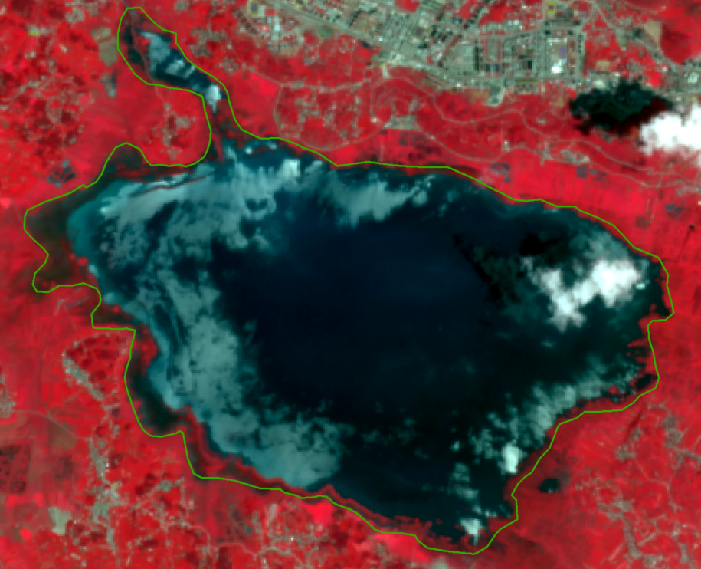

**图3 2025年8月草海（不含纯水草区）遥感监测图**

三、2025年9月水体面积趋势预测

根据贵州省气象局《气象信息月报》9月天气气候概况及未来趋势预测，预计2025年9月威宁县平均气温变化趋势在0.5～1.0℃之间，偏高；平均降水量变化趋势在-20%~-10%，偏少。因此，预计9月草海水域面积较8月有所减少。

制作人：尚媛媛 审核:刘丽